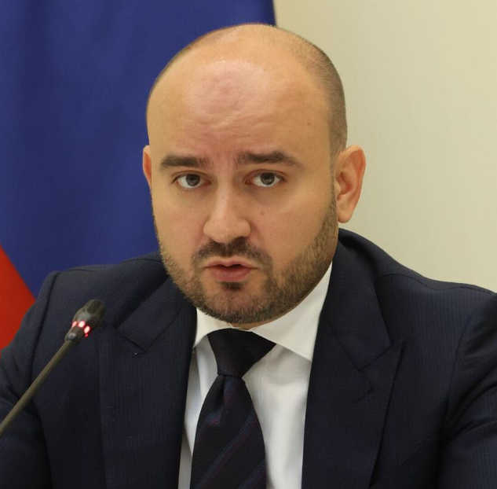

Губернатор Самарской области
Вячеслав Андреевич Федорищев родился 14 июля 1989 года в г. Волгодонске Ростовской области.
В 2010 году окончил факультет экономических и социальных наук Академии народного хозяйства при правительстве РФ (ныне Российская академия народного хозяйства и государственной службы при президенте РФ, РАНХиГС) по специальности "менеджер организации".
Кандидат экономических наук.
С декабря 2009 года работал специалистом, заместителем начальника отдела, начальником научно-информационного отдела РАНХиГС.
С августа 2013 года работал в Министерстве экономического развития РФ. Занимал должность референта департамента стратегического управления, государственных программ и инвестиционных проектов, затем советника министра экономического развития.
В апреле 2015 года возглавил департамент стратегического развития Минэкономразвития России.
В марте 2016 года занял должность заместителя Губернатора Тульской области.
В октябре 2018 года был назначен первым заместителем Губернатора Тульской области. Курировал экономический блок, вопросы развития предприятий, в т. ч. в сфере агропромышленного комплекса.
В 2018 году Вячеслав Федорищев был включен в список управленческих кадров, находящихся под патронажем Президента РФ.
С октября 2022 года занимал должность первого заместителя Губернатора - председателя Правительства Тульской области.
Награжден орденом Дружбы (2020), медалью ордена "За заслуги перед Отечеством" II степени (2019).
31 мая 2024 года назначен Президентом РФ Владимиром Путиным временно исполняющим обязанности Губернатора Самарской области. На дату назначения на должность — самый молодой из действующих глав субъектов Российской Федерации. 25 июня 2024 года избран секретарём Самарского регионального отделения партии " Единая Россия".
13 сентября 2024 года вступил в должность Губернатора Самарской области.
Женат.

